《软件开发实践1》期末报告

纽约公共自行车（Citi Bike）数据分析与可视化

班级：01 小组：02
完成时间：2026年9月

1 团队成员成绩和分工
组长（第1位）：整体架构设计；CSV 列名规范与目录结构约定（config.py、docs/data_dict.md）；接口文档编写；download_data.py 数据获取脚本与 main.py 全流程整合脚本开发；期末报告、PPT 与项目打包。
成员2：数据预处理模块 cleaning/preprocess.py —— 字段归一、会员/车型枚举归一、时长补算、异常过滤（60s~24h）、抽样20万条与派生特征，输出统一标准表。
成员3：统计分析与时空规律挖掘 —— 完整分析代码.ipynb，输出描述统计、热门站点、时段/工作日规律、统计结果汇总表与分析结论与业务建议。
成员4：机器学习模块 src/ml.py —— KMeans 站点聚类（肘部法+轮廓系数选K）、骑行时长预测与站点客流预测（线性回归/岭回归/决策树/随机森林/梯度提升五模型对比），10 张分析图。
成员5：可视化模块 可视化呈现代码.ipynb —— 12 张图表：时段/星期分布、用户与车型占比、TOP10 站点、骑行时长分布、起讫点地图等。
2 项目背景介绍
共享单车已成为城市“最后一公里”出行的关键方式。纽约 Citi Bike 官方公开月度行程级数据，本课题（选题4）基于其 2026 年 6-7 月真实数据开展清洗、统计分析、数据挖掘与可视化，刻画纽约市民骑行出行模式，并进一步通过聚类与预测模型为车辆调度提供数据支持。
数据来源：https://www.citibikenyc.com/system-data（S3：s3.amazonaws.com/tripdata/）。202607 为大月份，官方 zip 内含 5 个 CSV 分片共约 974MB、499 万条行程。
3 设计说明
开发工具：PyCharm / VS Code；Python 3.13；主要依赖：pandas、numpy、scikit-learn、matplotlib、openpyxl（可选 folium 交互地图）。
使用的 Coding Agent 工具：Claude Code / TRAE，用于代码生成、接口规范起草与调试排错；架构设计、规范制定与结果校验由小组人工完成。
架构约定：config.py 集中管理路径、CSV 列名规范（RAW_ALIASES/CANONICAL_SCHEMA）、清洗参数与字体；docs/data_dict.md 为成员间接口契约。目录：cleaning/（预处理）、analysis/（统计）、model/（挖掘）、visualization/（可视化）、data/（原始与清洗数据）、output/（结果图表）。
4 功能说明
一键运行 python main.py 依次完成：①数据获取（download_data.py，本机 zip 优先、S3 兜底，自动合并分片）→ ②数据预处理（字段归一/时长补算/异常过滤/抽样）→ ③统计分析（描述统计+时空规律）→ ④可视化（6 类图表+可选地图）→ ⑤机器学习（站点聚类+时长/客流预测）。
5 系统设计与实现
数据处理流程：原始 499 万行 → 字段归一（ride_id→bikeid 等 16 列）→ 时间解析与时长补算 → 异常过滤（有效 497.6 万行，剔除率仅 0.3%）→ 固定随机种子抽样 20 万条 → 派生 hour/weekday/is_weekend 特征。
数据挖掘算法：① KMeans 站点聚类（特征：流量、平均时长、会员占比、经纬度，标准化后聚类）；② 骑行时长预测与站点×小时客流预测，对比线性回归、岭回归、决策树、随机森林、梯度提升五种模型。
关键代码（预处理-时长补算与异常过滤）：
df['ride_duration'] = (df['end_time']-df['start_time']).dt.total_seconds()
df = df[(df['ride_duration']>=60)&(df['ride_duration']<=24*3600)]
关键代码（KMeans 聚类）：
X = (X-X.mean())/X.std(); km = KMeans(n_clusters=4, random_state=42, n_init=10)
labels = km.fit_predict(X); sil = silhouette_score(X, labels)
6 运行结果及详细性能
描述统计：20 万条样本中平均骑行 13.2 分钟（中位 9.5 分钟）；会员占 79.7%；车型以 electric_bike 为主（73.5%）；早高峰 8 时、晚高峰 17-19 时呈明显双峰，工作日约为周末 2.6 倍；热门站点集中在曼哈顿中城/下城（Pier 61 at Chelsea Piers、W 21 St & 6 Ave 等）。
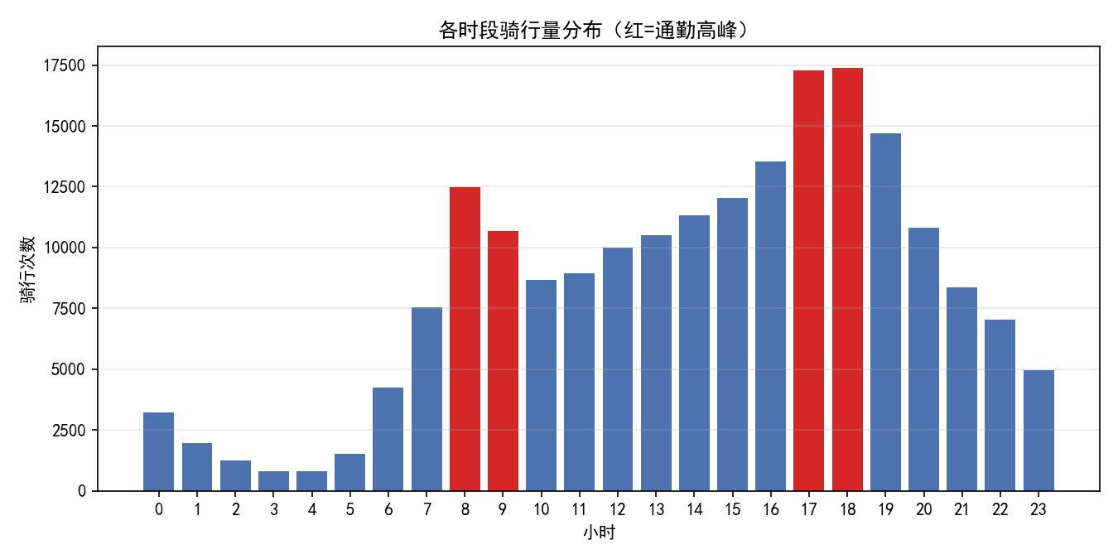
图1 各时段骑行量分布（早晚双峰）
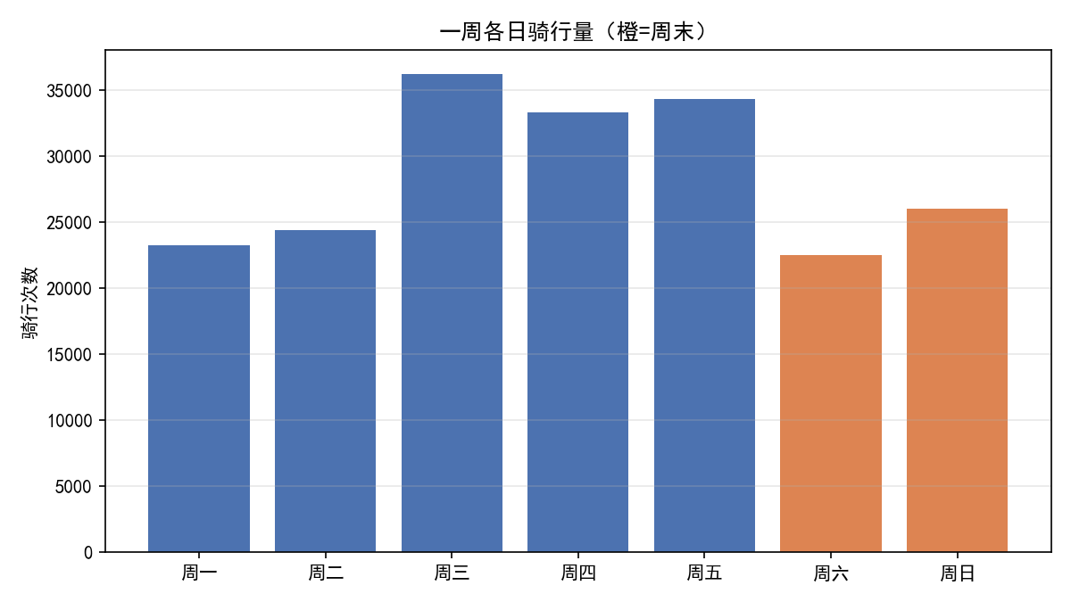
图2 一周各日骑行量
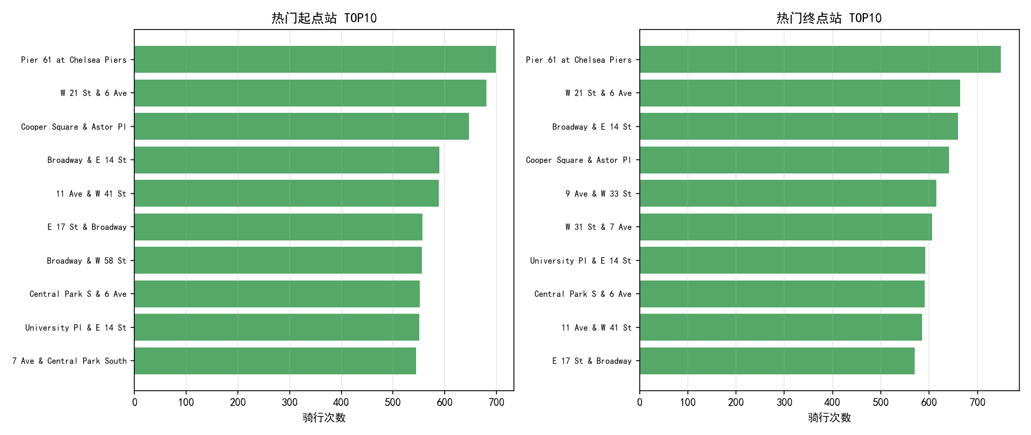
图3 热门起讫点站点 TOP10
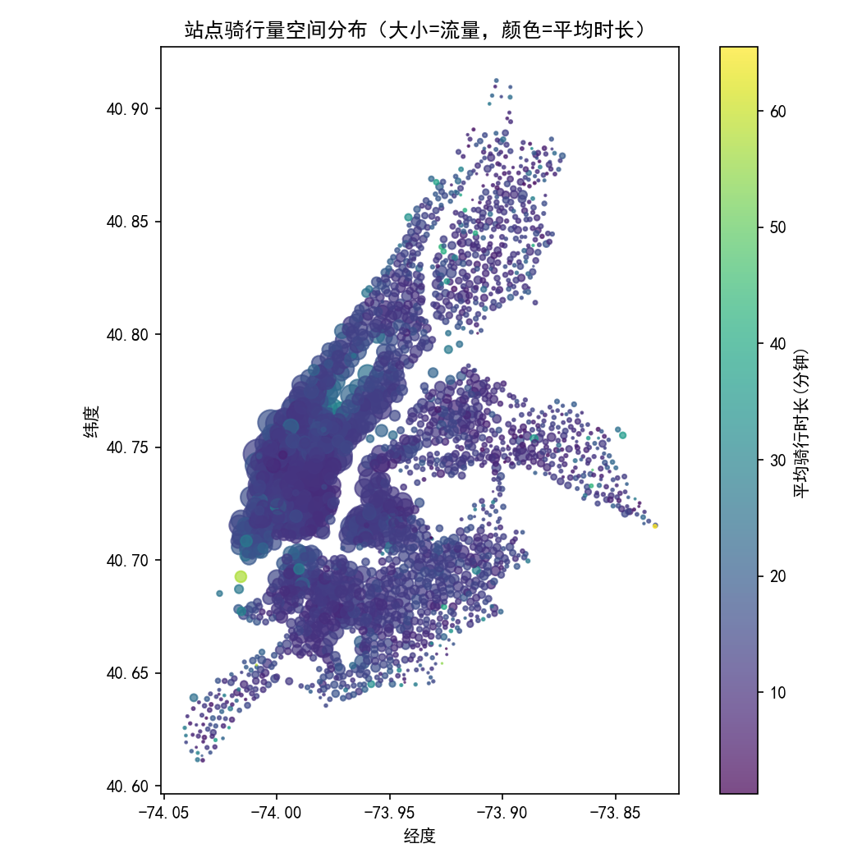
图4 站点流量空间分布
站点聚类：K=4，轮廓系数 0.278。高流量中转型站点（平均 258 次）与低流量休闲型差异显著；长时骑行型站点会员占比明显偏低（52.0%），符合旅游休闲区特征。
预测性能：本项目基线线性回归客流预测 R²=0.571（MAE=2.98 次/站·小时）；成员4 扩展五模型对比中，随机森林客流预测 R²=0.937、MAE=31.98 次/小时（MAPE 25.6%），为最优模型；时长预测最优为随机森林 R²=0.223、MAE=4.71 分钟（时长受骑行距离等未纳入特征影响，符合预期）。
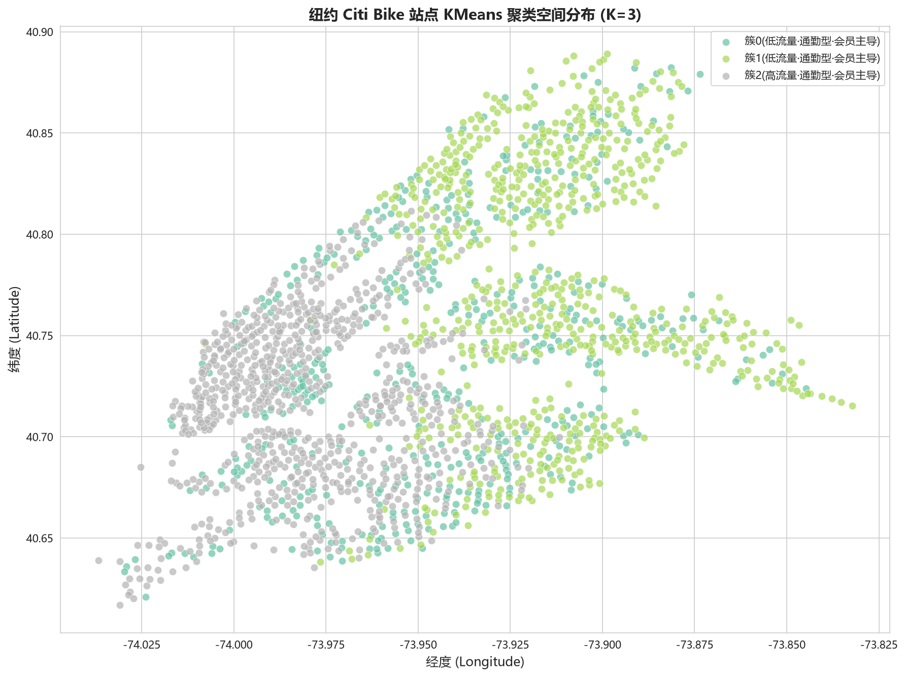
图5 KMeans 站点聚类空间分布
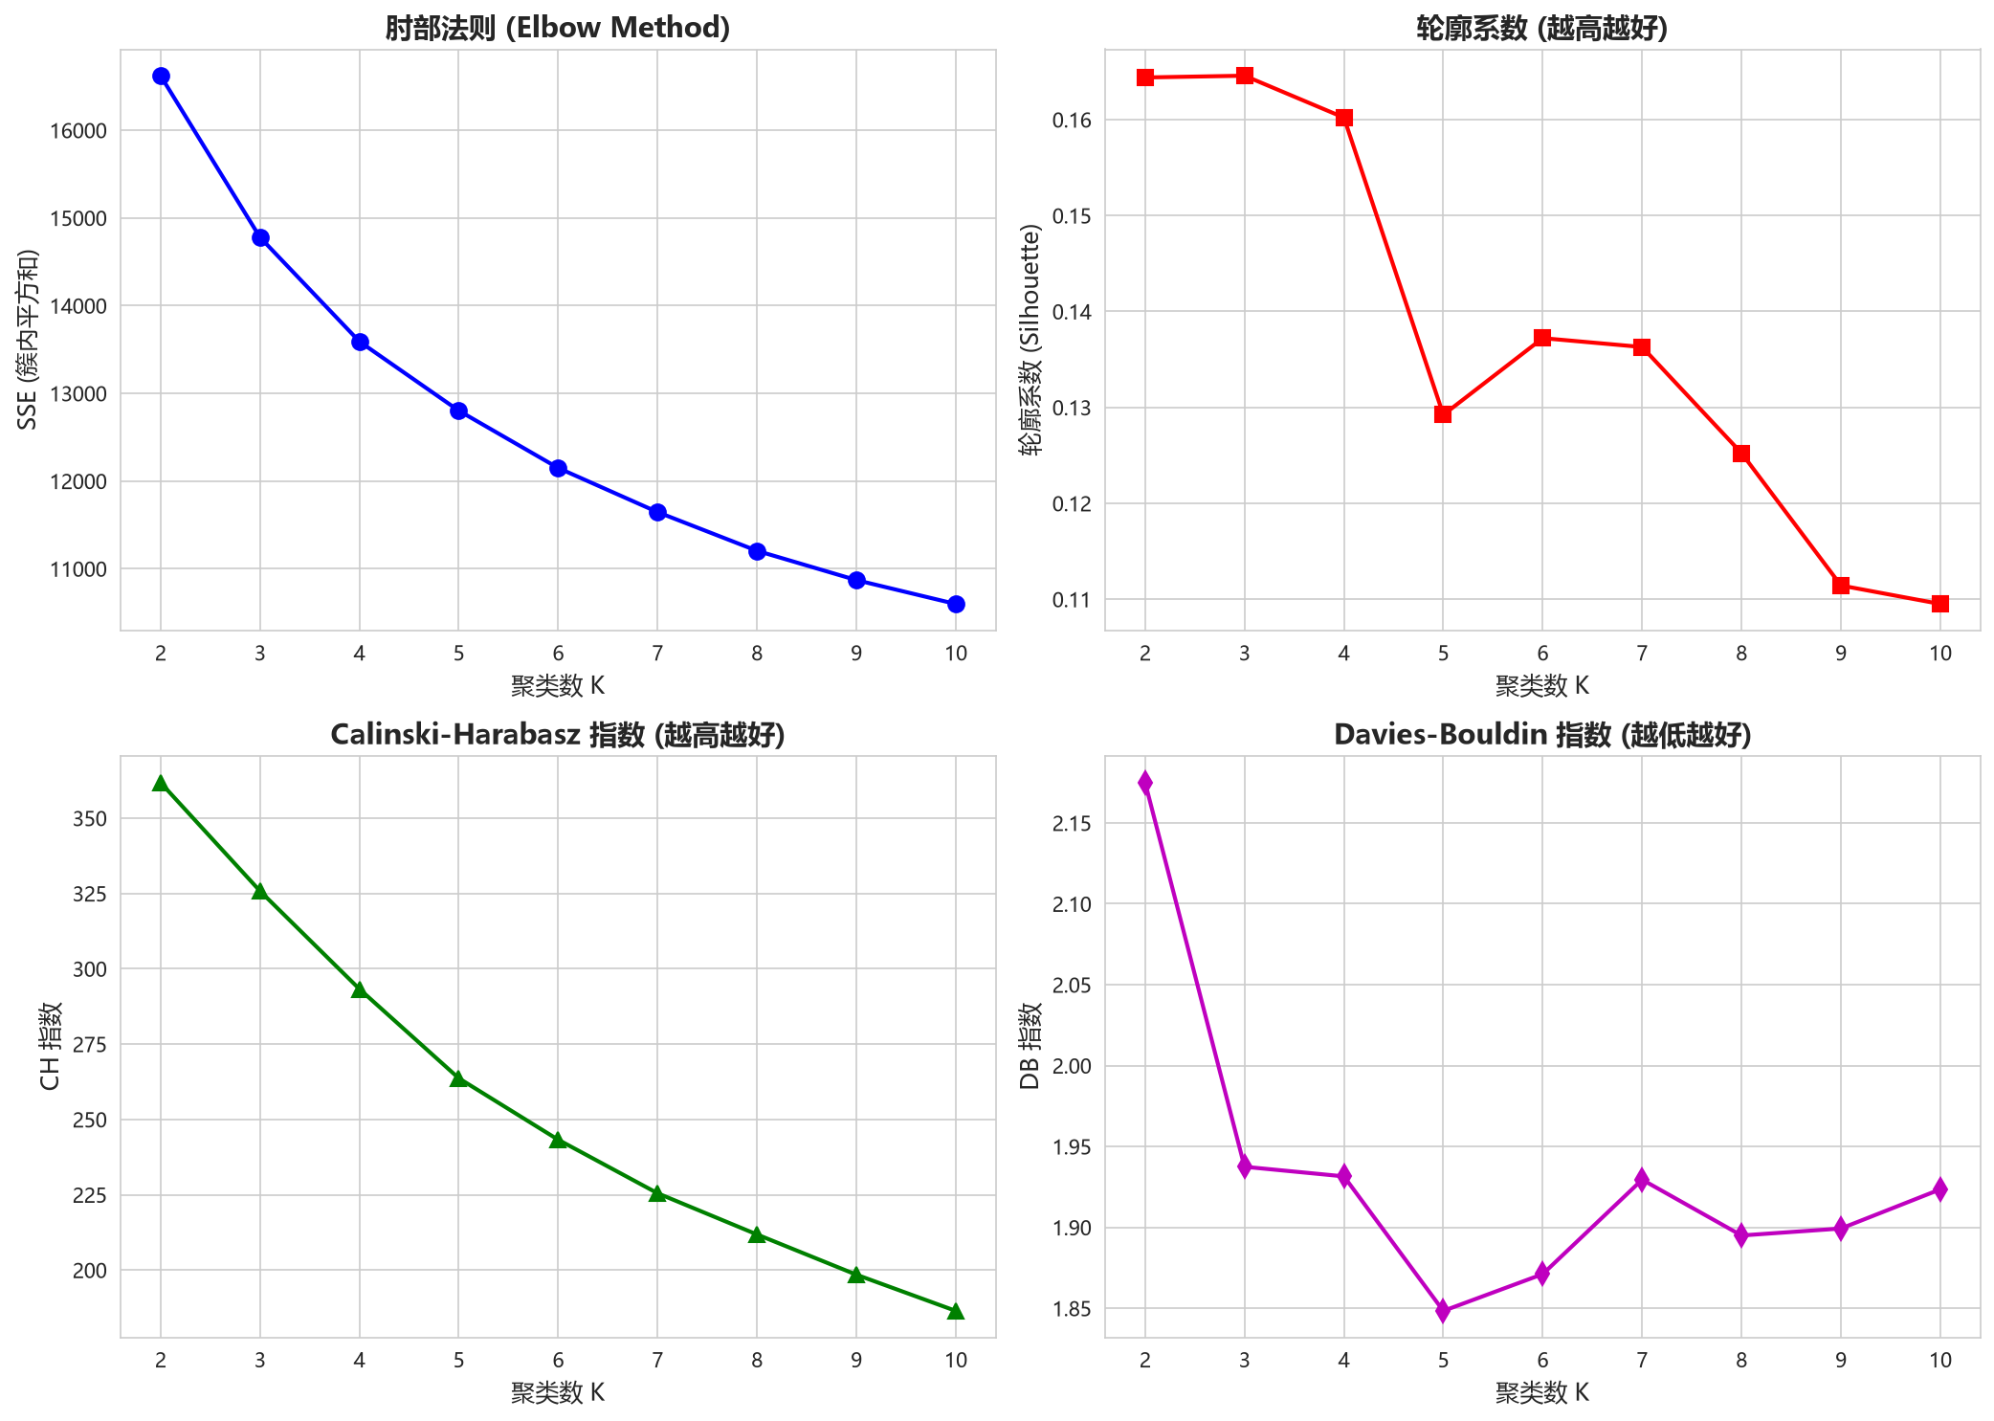
图6 肘部法选择最佳聚类数
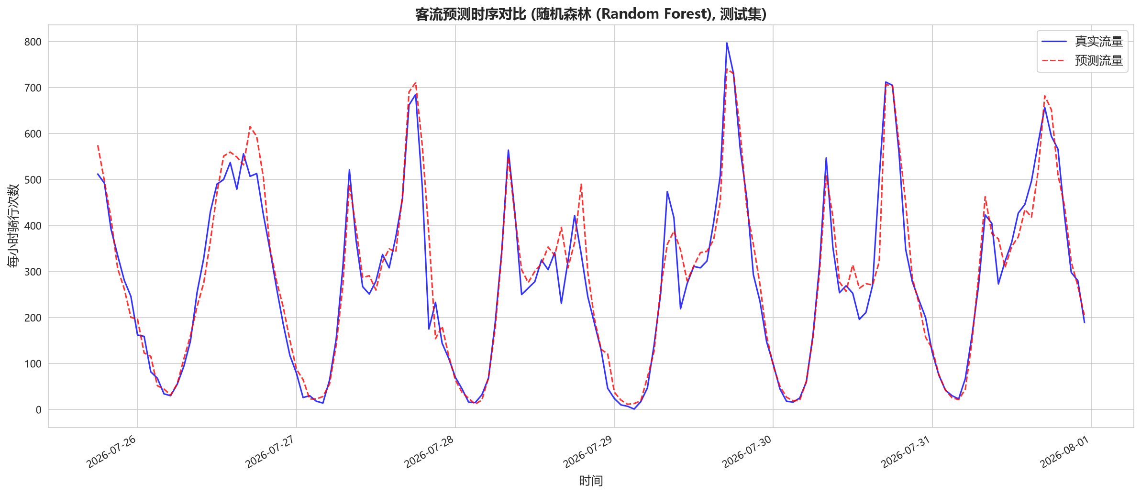
图7 客流预测时序对比
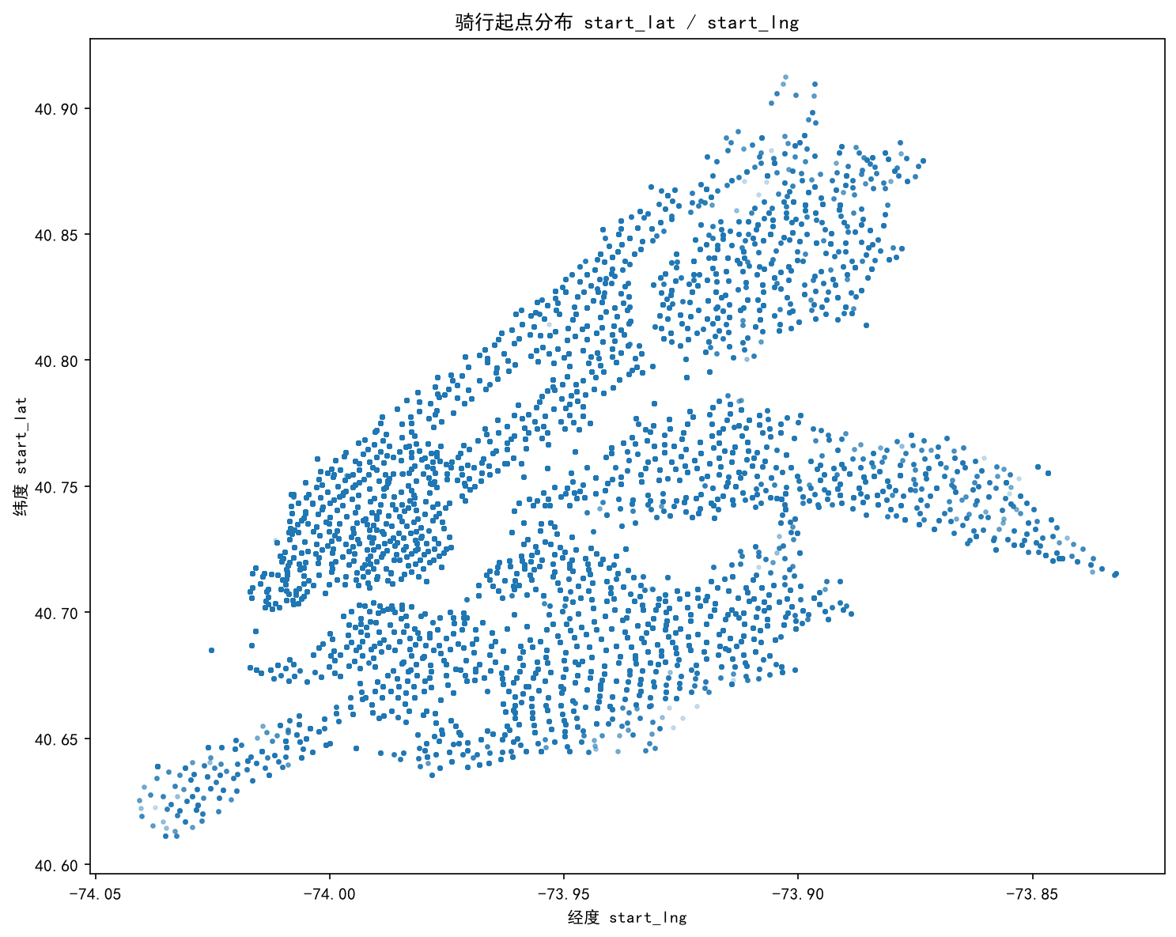
图8 成员5：起点站地图可视化
7 AI 辅助记录
本项目中 AI Coding Agent 主要用于：①根据提示词生成 config.py 列名规范与 data_dict.md 接口文档初稿；②生成预处理/统计/建模模块的初始代码；③调试报错（Windows GBK 编码、大文件分块读取等）。人工完成：架构与分工设计、清洗规则阈值确认、结果合理性核验（如剔除率 0.3%、会员占比 79.7% 与官方口径核对）、图表中文显示优化与报告撰写修改。AI 生成内容均经过人工运行验证与修改，体现了“AI 初稿+人工优化”的完整过程。
8 总结
本项目打通了“获取→清洗→统计→可视化→挖掘”完整闭环，在 499 万行真实数据上验证了架构约定的有效性：统一列名规范使 5 名成员模块零冲突对接。创新点：①本机 zip 优先的分片自动合并下载策略；②五模型对比的客流预测，随机森林 R² 达 0.937。可改进方向：引入骑行距离、天气、节假日特征提升时长预测；使用 ST-GCN 等时空图模型；接入 folium 交互地图与调度仿真。

